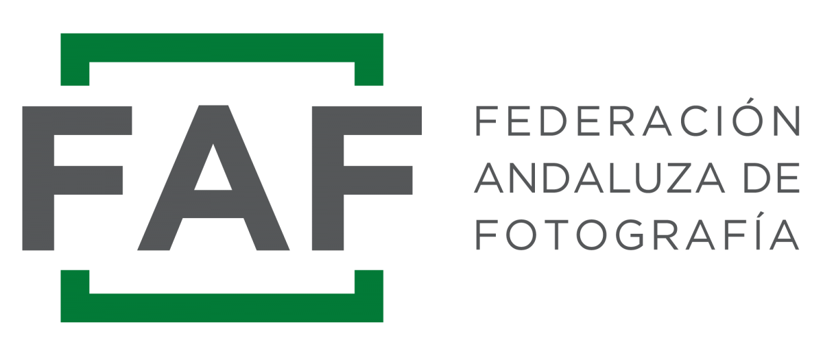
L-2021-04

I Concurso de Fotografía

El Cuervo de Sevilla

​1. OBJETIVO
El concurso de fotografía es una actuación promovida por el Ateneo Andaluz Cultural Arbonaida de El Cuervo de Sevilla.
Con el mismo, busca potenciar la creatividad a través de una fotografía que refleje la esencia de la identidad cuerveña así como su patrimonio, cultura (material e inmaterial) y tradiciones, haciendo hincapié opcionalmente en los 28 años de independencia cuerveña.
Las fotografías participantes se incluirán en la memoria de actividades del ateneo así como en sus distintas redes sociales indicando en todo momento su autoría.

​2. PARTICIPANTES
Puede participar cualquier persona, sin límite de edad.

​3. TEMA
El concurso tendrá como temática la identidad cuerveña, así como su patrimonio, cultura (material e inmaterial) y tradiciones, haciendo hincapié opcionalmente en los 28 años de independencia cuerveña.
Cada fotografía deberá ir acompañada de un título que exprese la idea contenida.

4. NÚMERO DE OBRAS
Cada participante podrá presentar sólo una obra realizada con cualquier técnica fotográfica, en color o blanco y negro. Deberán ser originales e inéditas; no se admitirán obras que hayan sido premiadas en otros concursos o exhibidas públicamente.
Las obras que concursen deberán de ser únicas, propias, originales y responder a la temática propuesta (deben incluir necesariamente algún elemento del área cuerveña, es decir, término municipal de El Cuervo de Sevilla y alrededores de la Laguna de los Tollos).

5. LIMITACIONES TÉCNICAS
Las fotografías no podrán ser alteradas electrónicamente ni por cualquier otro medio, no aceptándose fotomontajes. Únicamente se permitirán correcciones de color, contraste, luminosidad… que no alteren la imagen en el contenido.

6. CRITERIOS DE VALORACIÓN DE LAS OBRAS
No se aceptarán imágenes que no reúnan un mínimo de calidad o con contenidos contrarios a la legalidad vigente.
Se valorará la idea expresada por la obra respecto a los objetivos del concurso, así como la expresión artística de la misma y su calidad fotográfica.

7. CONDICIONES DE PRESENTACIÓN DE LAS OBRAS
Las obras deberán presentarse en digital, en formato .jpg, con un tamaño mínimo de 1.500x2.300 píxeles, un peso máximo del archivo de 10 Megabytes (Mb) y con al menos 200 p.p.p. de resolución.

8. PLAZO DE PRESENTACIÓN FOTOGRAFÍAS A CONCURSO
El plazo para la presentación de las obras comenzará a partir de la publicación en cualquier medio público o redes sociales.
El plazo límite de presentación de la obra será el miércoles 30 de junio de 2021 hasta las 15:00h a través del siguiente formulario:
https://forms.gle/mCSQB79zEEjgPiXc6
Las fotografías, una vez revisadas y evaluadas por el jurado se publicarán con el título, el nombre del autor y diferentes hashtags a través del Facebook y del Instagram del Ateneo Andaluz Arbonaida.
Igualmente se dará a conocer los ganadores a través de redes sociales e individualmente a través de correo electrónico a los mismos el día 12 de julio de 2021.

​9. PREMIOS
El Jurado determinará las tres mejores fotografías, que tendrán los siguientes premios:
- Primer premio:
  - + 200 euros
  - + distinción 1º finalista FAF
  - + 6 horas de hide (de la empresa Wild Hide)
  - + colección de 13 postales históricas.
- Segundo premio:
  - + 100 euros
  - + distinción 2º finalista FAF
  - + colección de 13 postales históricas.
- Tercer premio:
  - + 50 euros
  - + distinción 3º finalista FAF
  - + colección de 13 postales históricas.
Los premios no serán acumulables y tienen una caducidad de dos meses a contar tras la publicación de los ganadores, si no se han recogido en los dos meses siguientes a la publicación de los ganadores estos ya no podrán ser reclamados.

10. JURADO
- La función del jurado consistirá en elegir al ganador del primer, segundo y tercer premio basándose en la originalidad, calidad técnica y artística, título asociado y temática escogida.
- Las deliberaciones y las votaciones del Jurado son secretas, sólo se publicarán los ganadores.
- El Jurado lo componen:
  - Juan Antonio Jimenez Gonzalez
  - Ana Retamero
  - Reklu Fernández
  - Anna Elías
  - Francisco Javier Ramírez
  - Miembro del jurado designado por la FAF

11. ENTREGA DE LOS PREMIOS
- Los premiados deberán firmar un certificado de autenticidad y de cesión de derechos para poder recoger el premio.
- El lugar de recogida de los premios se comunicará directamente a los ganadores.

12. RECHAZO DE TRABAJOS
La organización se reserva el derecho de admisión para aquellos casos en los que considere que las características de los trabajos presentados no se ajustan a la temática, a la técnica, al formato, que no son originales o que se consideren inadecuadas.
La organización se reserva en todo caso el derecho de admisión o rechazo de los trabajos presentados.

13. CESIÓN DE DERECHOS
La participación conlleva la cesión, al Ateneo Andaluz Arbonaida, de los derechos de reproducción, exhibición, comunicación pública y/o transformación de todas las fotografías presentadas al concurso desde su presentación para su divulgación a través de redes sociales.
Los premiados ceden al Ateneo Andaluz Arbonaida los derechos de reproducción, exhibición, comunicación pública y/o transformación de los trabajos finalistas de forma indefinida y no exclusiva.

14. CONSULTAS
Para la aclaración de cualquier duda respecto al concurso podrán hacerlo al número de teléfono +34 627098237, a través de las redes sociales del Ateneo Arbonaida o bien mediante correo electrónico dirigido a ateneoelcuervo@gmail.com.

15. CONSIDERACIONES GENERALES
La participación en este concurso supone la aceptación de dichas bases.

En caso de duda, la organización podrá pedir las coordenadas en donde se tomó la fotografía para comprobar que se ajusta a las bases.
Sesión de hide en el Aguadero Comedero Pelayo, situado entre Algeciras y Tarifa. Cuenta con una charca artificial y varios posaderos donde podrás disfrutar y fotografiar aves forestales típicas de alcornocal. Nuestros visitantes estrellas son el cernícalo común y el meloncillo. La sesión es de 6 horas, por la mañana o bien por la tarde.

